МИНИСТЕРСТВО НАУКИ И ВЫСШЕГО ОБРАЗОВАНИЯ РОССИЙСКОЙ ФЕДЕРАЦИИ

ФЕДЕРАЛЬНОЕ ГОСУДАРСТВЕННОЕ АВТОНОМНОЕ ОБРАЗОВАТЕЛЬНОЕ УЧРЕЖДЕНИЕ ВЫСШЕГО ОБРАЗОВАНИЯ

**«МОСКОВСКИЙ ПОЛИТЕХНИЧЕСКИЙ УНИВЕРСИТЕТ»**

**(МОСКОВСКИЙ ПОЛИТЕХ)**

Факультет информационных технологий

Кафедра «Прикладная информатика»

Форма обучения: очная

**Лабораторная работа**

**по дисциплине «Информационная безопасность»**

Группа ______________ 191-341

Студент ______________ М.А.Тепайкин

Преподаватель ______________ К.В. Петелиский

Оценка работы ______________

Дата 21.05.2022г

МОСКВА 2022

**Circuit Probability  
Руководство**

Содержание

1. Общие положения 2

2. Графический интерфейс 3

3. Пример работы с программой 5

## 1. Общие положения

Программа Circuit Probability создана для построения диаграммы цепи элементов, соединённых каналами связи и последующих расчётов работы данной цепи.

**Элемент** – абстрактное представление узла связи, имеющее в качестве параметра вероятность успешной работы - число с плавающей точкой из диапазона [0; 1], представляющее из себя вероятность того что элемент успешно передаст информацию дальше (по умолчанию 1). Примеры: компьютер, маршрутизатор.

**Канал связи** – абстрактное представление однонаправленного канала связи. Соединяет два элемента. Имеет в качестве параметра вероятность успешной работы - число с плавающей точкой из диапазона [0; 1], представляющее из себя вероятность того что канал связи успешно передаст информацию дальше (по умолчанию 1). Пример: сетевой кабель.

**Начало цепи** – элемент, который изначально отправляет информацию. По умолчанию им считается первый поставленный пользователем элемент.

**Конец цепи** – элемент, который должен принять информацию, отправленную из начала цепи. По умолчанию им считается последний поставленный пользователем элемент.

**Вероятность успешной работы цепи** – число с плавающей точкой из диапазона [0; 1], представляющее из себя вероятность того, что информация, отправленная из начала цепи, дойдёт до конца цепи по каналам связи и конец цепи успешно сработает.

## 2. Графический интерфейс

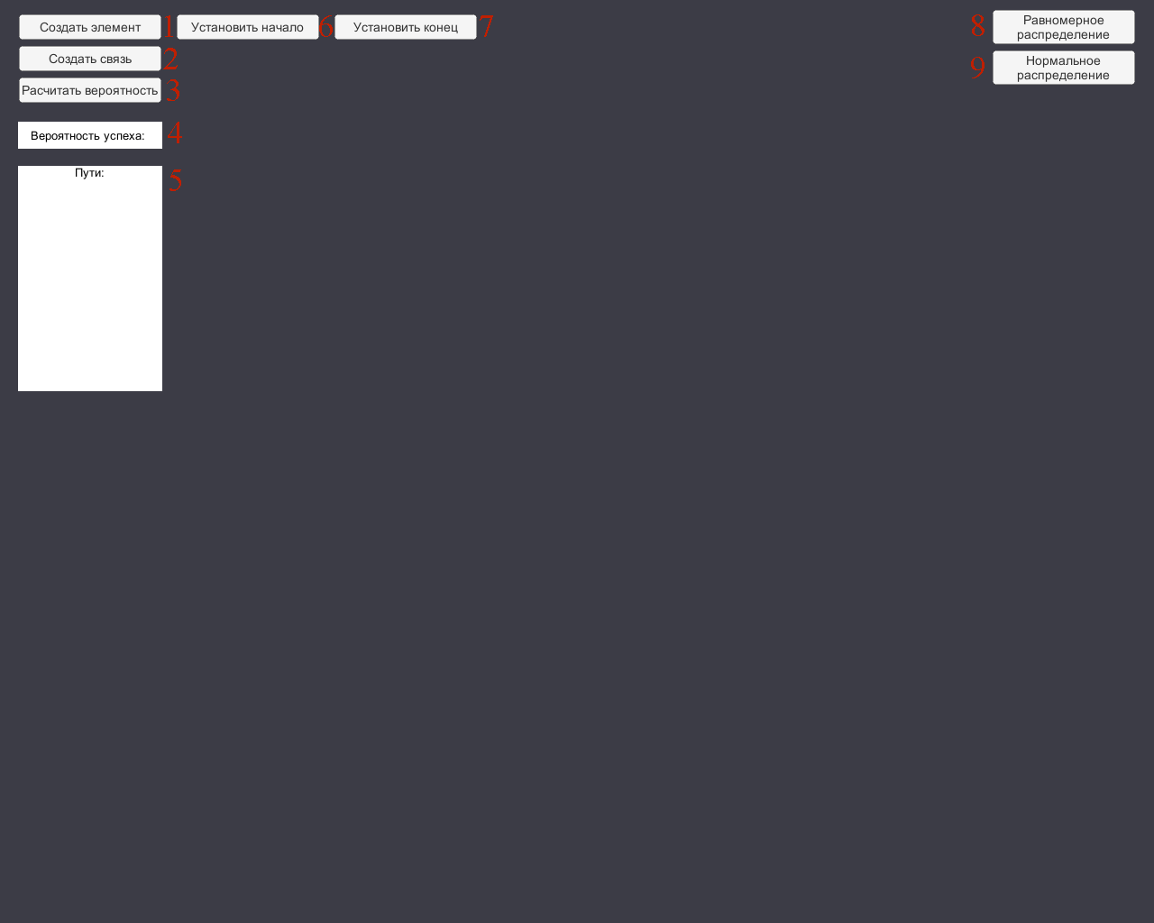

Рисунок 1 – Графический интерфейс

Графический интерфейс программы состоит из следующих элементов:

1. **Создать элемент** – кнопка, после нажатия на которую следующий клик по экрану создаст элемент на месте клика.
2. **Создать связь** – кнопка, после нажатия на которую начинается процесс создания канала связи: два последовательных клика по двум элементам создадут канал связи из первого нажатого элемента в последний нажатый элемент. Все клики по экрану кроме первого и последнего определят точки, по которым будет построена ломаная линия визуально представляющая канал связи. Это может использоваться для более наглядного восприятия диаграммы и не влияет на числовые характеристики цепи.
3. **Рассчитать вероятность** – кнопка, после нажатия на которую будет рассчитана приближённая вероятность успешной работы цепи по методу Монте-Карло. Результат вычисление отображается в поле “Вероятность успеха” (элемент графического интерфейса №4). Также рассчитываются пути передачи информации и вероятности их успешной работы в поле “Пути” (элемент графического интерфейса №5).
4. **Вероятность успеха** – поле, в которое помещается результат вычисления приближённой вероятности успешной работы цепи.
5. **Пути** – поле, в которое помещаются все возможные пути передачи информации от начала цепи до её конца с вероятностью успешной работы данного участка.
6. **Установить начало** – кнопка, после нажатия на которую следующий выбранный элемент будет назначен началом цепи.
7. **Установить конец** – кнопка, после нажатия на которую следующий выбранный элемент будет назначен концом цепи.
8. **Равномерное распределение** – кнопка, после нажатия на которую всем элементам будет задана случайная величина из диапазона [0; 1], распределённая равномерно.
9. **Нормальное распределение** – кнопка, после нажатия на которую всем элементам будет задана случайная величина из диапазона [0; 1], распределённая по нормальному закону.

## 3. Пример работы с программой

1. Нажимая кнопку “Создать элемент” добавляем на экран несколько элементов.

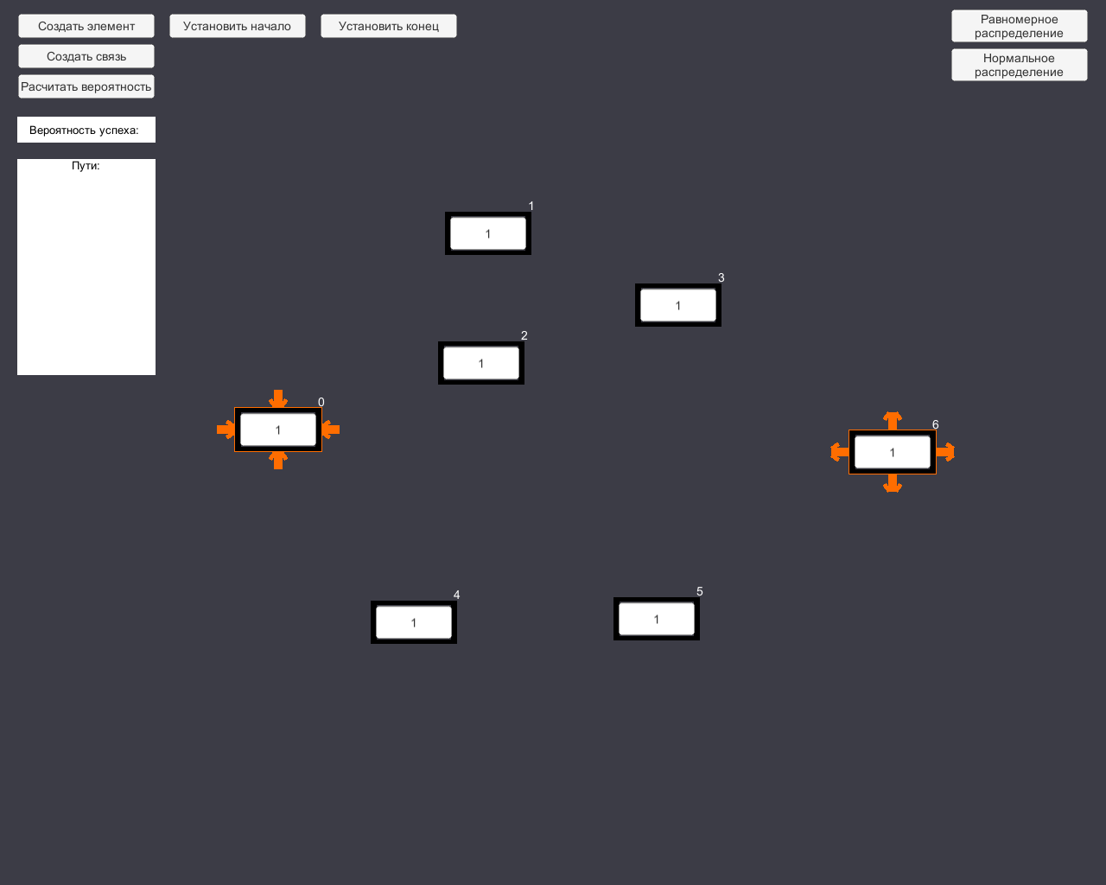

1. Нажимая кнопку “Создать связь” соединяем элементы каналами связи

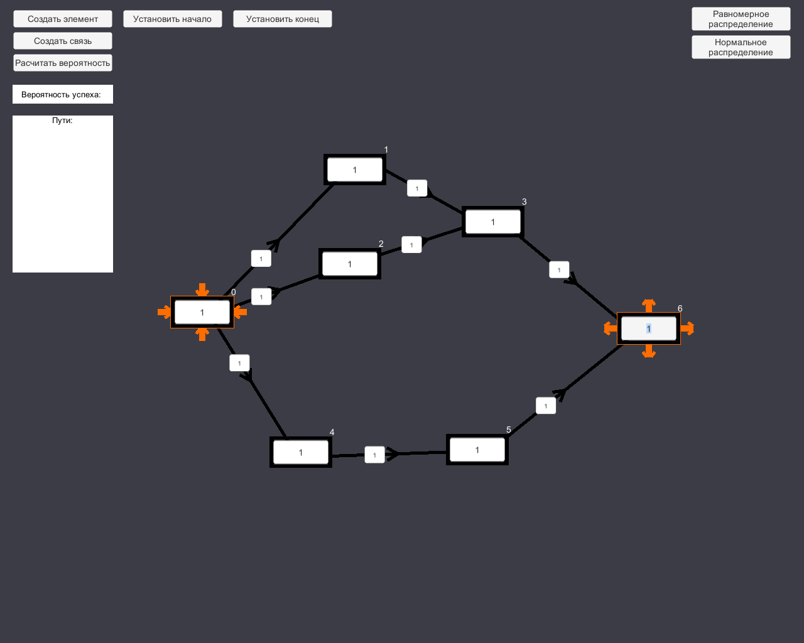

1. Заполняем вероятности элементов и при необходимости устанавливаем начало и конец цепи.

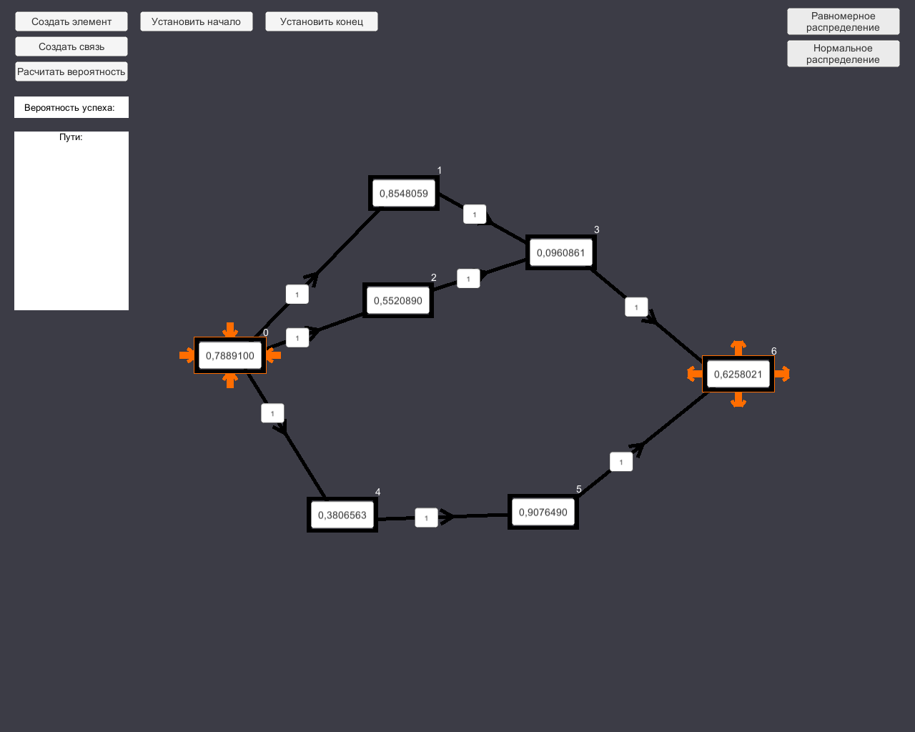

1. Нажимаем на кнопку “Рассчитать вероятность” и видим результаты расчётов.

